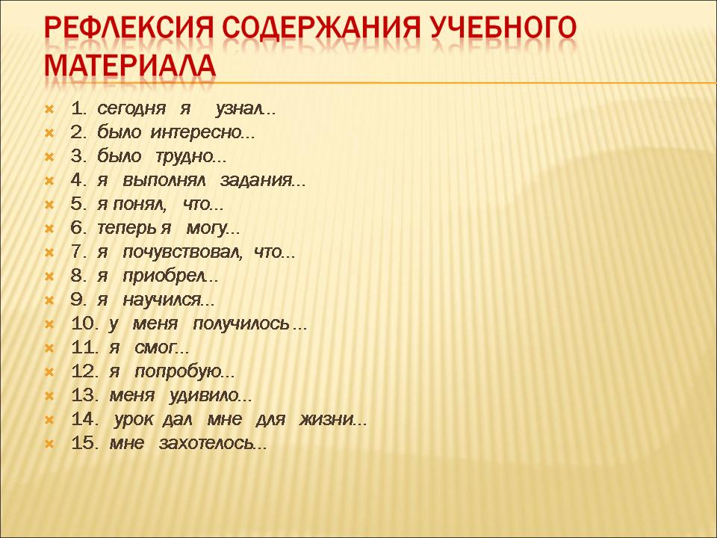

Организация рефлексии на уроках в начальной школе
Чем больше человек знает о том, что уже сделано,
тем больше в его силах понять,
что нужно делать дальше.
Б. Дизраэли.
Сегодня, чтобы быть успешным, ребёнок, кроме определённой суммы знаний, умений, навыков, должен овладеть умением самостоятельно планировать, анализировать, контролировать свою деятельность, самостоятельно ставить перед собой новые учебные задачи и решать их.
А учитель должен соответствующим образом организовать учебную деятельность, создать условия для превращения ребёнка в субъекта, заинтересованного в самоизменении и способного к нему.
Обязательным условием создания развивающей среды на уроке является этап рефлексии.
Рефлексия – размышление о своем внутреннем состоянии, самоанализ. (Ожегов С.И., Шведова Н.Ю. Толковый словарь русского языка)
Рефлексия – размышление, полное сомнений, противоречий; анализ собственного психического состояния. (Современный словарь иностранных слов)
В современной педагогике под рефлексией понимают самоанализ деятельности и ее результатов.
Рефлексия помогает ученикам сформулировать получаемые результаты, переопределить цели дальнейшей работы, скорректировать свой образовательный путь
Рефлексия связана с другим важным действием – целеполаганием. Постановка учеником целей своего образования предполагает их выполнение и последующую рефлексию – осознание способов достижения поставленных целей. Рефлексия в этом случае – не только итог, но и стартовое звено для новой образовательной деятельности и постановки целей.
К функциям рефлексии в педагогическом процессе можно отнести:
- диагностическую функцию – выявление уровня взаимодействия между участниками педагогического процесса, уровня эффективности данного взаимодействия, отдельных педагогических средств;
- проектировочную – предполагает моделирование, проектирование предстоящей деятельности, взаимодействия, целеобразование в деятельности;
- организаторскую – выявление способов и средств организации продуктивной деятельности и взаимодействия;
- коммуникативную - рефлексия как условие продуктивного общения педагога и воспитанника;
- смыслотворческую – формирование в сознании участников педагогического процесса смысла их собственной деятельности, смысла взаимодействия;
- мотивационную – определение направленности и целевых установок деятельности;
- коррекционную - побуждение участников педагогического процесса к корректировке своей деятельности, осуществляемого взаимодействия .
Рефлексия способствует развитию трёх важных качеств человека, которые потребуются ему в XXI в., чтобы не чувствовать себя изгоем.
- Самостоятельность. Не учитель отвечает за ученика, а ученик, анализируя, осознаёт свои возможности, сам делает свой собственный выбор, определяет меру активности и ответственности в своей деятельности.
- Предприимчивость. Ученик осознаёт, что он может предпринять здесь и сейчас, чтобы стало лучше. В случае ошибки или неудачи не отчаивается, а оценивает ситуацию и, исходя из новых условий, ставит перед собой новые цели и задачи и успешно решает их.
- Конкурентоспособность. Умеет делать что-то лучше других, действует в любых ситуациях более эффективно.
Важен психологический подход к организации рефлексии ученика. Задача педагога создать для ученика такие условия, чтобы он захотел говорить о проведенном уроке или своей деятельности.
Рефлексия может осуществляться не только в конце урока, как это принято считать, но и на любом его этапе. Рефлексия может осуществляться по итогам не только урока, но и других временных отрезков: изучения темы, учебной четверти, года и т.п.
При выборе того или иного вида рефлексии нужно учитывать цель урока, содержание и трудности учебного материала, способы и методы обучения, возрастные и психологические особенности обучающихся.
Классификация рефлексии:
1) По содержанию: устная и письменная.
2) По форме деятельности:: индивидуальная, групповая, коллективная.
3) По способам проведения: анкетирование, опрос, рисунок и т. д.
4) По функциям: физическая (успел-не успел, легко-тяжело), сенсорная (интересно-скучно, комфортно-дискомфортно), интеллектуальная (что понял-не понял, какие затруднения испытывал).
Учебной рефлексии может подвергаться:
- настроение, эмоциональное состояние, чувства и ощущения, протекающие в той или иной образовательной ситуации. Проведение ее целесообразно в начале урока с целью установления эмоционального контакта с группой и в конце деятельности.
- деятельность обучающихся, что дает возможность осмысления способов и приемов работы с учебным материалом, поиска наиболее рациональных. Этот вид рефлексивной деятельности приемлем на этапе проверки домашнего задания, защите проектных работ. Применение этого вида рефлексии дает возможность оценить активность каждого ученика на разных этапах урока.
- содержание учебного материала. Этот вид рефлексии используется для выявления уровня осознания содержания пройденного материала.
^ Некоторые возможные приемы организации рефлексии на уроке
Рефлексия настроения и эмоционального состояния
1. «Смайлики». Самый простой вариант: показ карточек с изображением трех лиц: веселого, грустного, нейтрального.
2. Использование различных изображений:
«Букет настроения». В начале урока учащимся раздаются бумажные цветы: красные и голубые. На доске изображена ваза. В конце урока учитель говорит: «Если вам понравилось на уроке, и вы узнали что-то новое, то прикрепите к вазе красный цветок, если не понравилось, - голубой».
«Дерево чувств». Если чувствую себя хорошо, комфортно, то вешаю на дерево яблоки красного цвета, если нет, зелёного.
3. « Солнышко и тучка». В руках у учителя тучка и солнышко. Он предлагает ребятам сравнить свое настроение с тучкой или солнышком. Поясняя, если хорошее настроение выбираете солнышко, если не очень, то тучку.
4. Эмоционально-художественное оформление.
Учащимся предлагаются две картины с изображением пейзажа. Одна картина проникнута грустным, печальным настроением, другая - радостным, веселым. Ученики выбирают ту картину, которая соответствует их настроению.
5. Оценка своего эмоционального состояния: учащиеся отвечают на вопрос «Какие эмоции ты испытываешь?»
Рефлексия деятельности
- Рефлексия, построенная по принципу незаконченного предложения.
В конце учебного занятия обучающимся предлагается устно или письменно закончить следующие предложения.
Варианты:
  - "На сегодняшнем уроке я понял, я узнал, я разобрался…";
  - "Я похвалил бы себя…";
  - "Особенно мне понравилось…";
  - "После урока мне захотелось…";
  - "Я мечтаю о …";
  - "Сегодня мне удалось…";
  - "Я сумел…";
  - "Было интересно…";
  - "Было трудно…";
  - "Я понял, что…";
  - "Теперь я могу…";
  - "Я почувствовал, что…";
  - "Я научился…";
  - "Меня удивило…" и т.п.
"Каким было общение на уроке?.
- занимательным
- познавательным
- интересным
- игровым
- необычным
- скучным
-радостным
-дружелюбным
Как вариант школьникам предлагается небольшая анкета, наполнение которой можно менять, дополнять в зависимости от того, на какие элементы урока обращается особое внимание. Можно попросить обучающихся аргументировать свой ответ.
1. На уроке я работал  2. Своей работой на уроке я  3. Урок для меня показался  4. За урок я  5. Мое настроение  6. Материал урока мне был  7. Домашнее задание мне кажется | активно / пассивно  доволен / не доволен  коротким / длинным  не устал / устал  стало лучше / стало хуже  понятен / не понятен  полезен / бесполезен  интересен / скучен  легким / трудным  интересным / неинтересным

- Рефлексия "Благодарю…".
В конце урока учитель предлагает каждому ученику выбрать только одного из ребят, кому хочется сказать спасибо за сотрудничество и пояснить, в чем именно это сотрудничество проявилось. Учителя из числа выбираемых следует исключить. Благодарственное слово педагога является завершающим. При этом он выбирает тех, кому досталось наименьшее количество комплиментов, стараясь найти убедительные слова признательности и этому участнику событий.
- Рефлексия "Плюс – минус – интересно".
Для письменного выполнения обучающимся предлагается заполнить таблицу из трех граф. В графу «П» – «плюс» записывается все, что понравилось на уроке, информация и формы работы, которые вызвали положительные эмоции, либо по мнению ученика могут быть ему полезны для достижения каких-то целей. В графу «М» – «минус» записывается все, что не понравилось на уроке, показалось скучным, вызвало неприязнь, осталось непонятным, или информация, которая, по мнению ученика, оказалась для него не нужной, бесполезной с точки зрения решения жизненных ситуаций. В графу «И» – «интересно» обучающиеся вписывают все любопытные факты, о которых узнали на уроке и что бы еще хотелось узнать по данной проблеме, вопросы к учителю.
- Рефлексия "Синквейн".
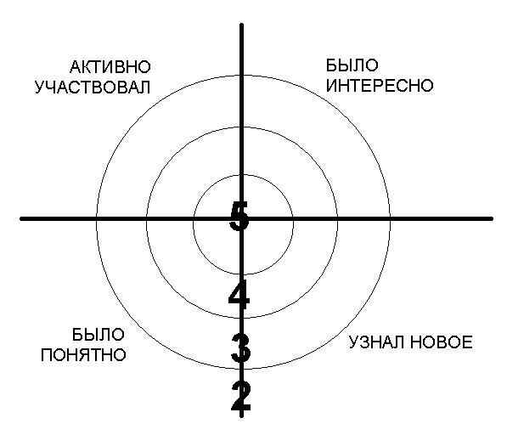
В конце урока обучающимся предлагается написать синквейн на основе изученного материала. Синквейн – это пятистрочная строфа.
1-я строка – одно ключевое слово, определяющее содержание синквейна;
2-я строка – два прилагательных, характеризующих данное понятие;
3-я строка – три глагола, обозначающих действие в рамках заданной темы;
4-я строка – короткое предложение, раскрывающее суть темы или отношение к ней;
5-я строка – синоним ключевого слова (существительное).
Синквейн является быстрым, эффективным инструментом для анализа, синтеза и обобщения понятия и информации, учит осмысленно использовать понятия и определять свое отношение к рассматриваемой проблеме.
5. Оценочная лесенка
Детям предлагается лесенка, шкала на которой они должны поставить солнышко на той ступеньке, на которую вы поставили бы себя при выполнении заданий
6. «Бассейн»: на доске или листе ватмана рисуется бассейн с дорожками, на которых пловцы отображают состояния учеников во время изучения темы (утонул в непонимании сразу, захлебнулся на середине дистанции, доплыл с уверенностью до финиша, установил личный рекорд и др.). Участники отождествляют себя с одним из пловцов, ставя возле него условный знак
7. На доске записаны фразы:
Урок полезен, все понятно.
Лишь кое-что чуть-цуть неясно.
Еще придется потрудиться.
Да, трудно все-таки учиться!
Дети подходят и ставят знак у тех слов, которые им больше всего подходят по окончании урока.
8. «Мишень»
9. ”Слон”
Ученикам дается задание на листочках нарисовать слона. Листочки собираются учителем для дальнейшего анализа работы учащегося на уроке. Ученикам затем устно дается характеристика элементов.
Уши- значит человек внимательно слушает, воспринимает больше на слух; глаза - внимательно смотрит, воспринимает больше зрительно; хобот – знания, которые вы приобретаете; голова – это мыслительные процессы; посмотреть на соотношение головы и туловища: большая голова – автор рисунка больше действует головой; ноги тонкие – неуверенность
10. “ Пятерочка “
Учащимся предлагается на листе обвести свою руку.
Каждый палец – это какая – то позиция, по которой необходимо высказать своё мнение.
Большой палец – для меня важно и интересно;
Указательный палец - мне было трудно ( не понравилось );
Средний – для меня было недостаточно;
Безымянный палец – мое настроение;
Мизинец – мои предложения.
11. «10 баллов»
Оценить по 10-бальной шкале работу на занятии с позиции:
„Я“ 0________10
„Мы“ 0________10
„Дело“ 0________10
12. «Для меня сегодняшний урок…»
Учащимся дается индивидуальная карточка, в которой нужно подчеркнуть фразы, характеризующие работу ученика на уроке по трем направлениям.
Урок | Я на уроке | Итог
1. интересно | 1. работал | 1. понял материал
2. скучно | 2. отдыхал | 2. узнал больше, чем знал
3.безразлично | 3.помогал другим | 3.не понял
13. «Пантомима»
Учащиеся пантомимой должны показать результаты своей работы. Например, руки вверх – довольны, голова вниз – не довольны, закрыть лицо руками – безразлично.
Рефлексия содержания учебного материала.
1. «Поезд».
На парте перед каждым ребенком два жетона: один – с улыбающимся личиком, другой – с грустным. На доске поезд с вагончиками, на которых обозначены этапы урока. Детям предлагают опустить «веселое личико» в тот вагончик, который указывает на то задание, которое вам было интересно выполнять, а «грустное личико» в тот, который символизирует задание, которое показалось не интересным. Можно использовать только один жетон усмотрению ученика
2. «Волшебный мешочек»
Учитель показывает детям мешочек и предлагает: «Давайте соберем в этот волшебный мешочек все самое интересное, что было на сегодняшнем уроке»
3. «Поляна»
На доске – поляна из цветов, над каждым цветком – этап урока – (работа с текстом, фонетическая зарядка и т. д.). Перед каждым ребенком - бабочка. Вы предлагаете детям прикрепить свою бабочку на тот цветок, какой вид деятельности ему понравился больше всего.
4. «Корзина идей»
Учащиеся записывают на листочках свое мнение об уроке, все листочки кладутся в корзину (коробку, мешок), затем выборочно учителем зачитываются мнения и обсуждаются ответы. Учащиеся мнение на листочках высказывают анонимно.
5. «Дерево»
Учащиеся записывают свое мнение об уроке на бумаге в форме листьев дерева, можно предложить ряд вопросов, затем прикрепляют их на заготовку дерева на плакате.
^ Обучение рефлексии можно условно разделить на следующие этапы:
1 этап – анализ своего настроения
- анализ своих успехов
2 этап – анализ работы одноклассников
3 этап – анализ работы группы как своей, так и других.
Мы с вами хорошо знаем, что любой человек с радостью делает то, что у него хорошо получается. Но любая деятельность начинается с преодоления трудностей. У рефлексивных людей путь от первых трудностей до первых успехов значительно короче.
В нашей профессии нет предела совершенству. То, что ещё вчера казалось единственно возможным, выглядит сегодня устаревшим.
Появляются новые идеи и желание что-то изменить. И любой творчески работающий учитель находится в постоянном поиске.
Давайте вернёмся к рефлексивным вопросам и зададим их себе:
- Что я делаю?
- С какой целью?
- Каковы результаты моей деятельности?
- Как я этого достиг?
- Можно ли сделать лучше?
- Что я буду делать дальше?
Пока учитель задаёт себе эти вопросы, он развивается. Как только он начинает довольствоваться достигнутым – прекращается его профессиональный рост. Безусловно, рефлексия является обязательным условием саморазвития не только ученика, но и учителя.
^ Таблица №1. Применение рефлексии на различных этапах учебной деятельности
Этап учебной деятельности | Цель | Содержание | Варианты вопросов
Этап организационного момента и целеполагания | обеспечивает побуждение учащихся к деятельности | выражается в выборе индивидуальной цели учащихся в рамках формирования как общеучебных, так и специфических умении и навыков. | Прочитайте тему урока и попробуйте сформулировать свои задачи на урок.  С чего вы начнёте?
этапе актуализации ЗУН учащихся | Это своего рода диагностический срез, позволяющий ученику увидеть свой уровень подготовленности | каждый ученик для себя определяет полноту знаний по теме и самостоятельно оценивает правильность выполнения задания
В начале работы по теме урока содержательная рефлексия | Помочь учащимся осознать интеллектуальный «конфликт», получить знание о границе своего знания и выдвинуть учебную задачу: расширить эти границы. | самостоятельно выбрать форму организации познавательной деятельности | Как поможет вам работа в парах?
На завершающем этапе | Подвести итоги работы, поставить новые цели, выявить удовлетворенность работой | Происходит осознание учащимися уровня освоения, способ действий, их продвижение. | - Что дала вам работа в парах?  - Помогла вам такая форма работы понять и запомнить степени сравнения прилагательных?  - Какие трудности вы встретили? Как с ними справиться?  «Что нового я узнал на уроке?», «Каким образом я получил новые знания?», «Каким образом я смогу полученное на уроке использовать в будущей жизни?».

Классификация | Этап урока | Задачи | Приемы | Вопросы
Рефлексия настроения и эмоционального состояния | в начале урока | установления эмоционального контакта с группой | Применяются карточки с изображением лиц, цветовое изображение настроения, эмоционально-художественное оформление (картина, музыкальный фрагмент). | - Я почувствовал, что…  - Было интересно…  - Меня удивило…  - Своей работой на уроке я…  - Материал урока мне был…  - Мне захотелось…  - Мне больше всего удалось…  - Моё настроение…  - Заставил задуматься…  - Навел на размышления…  - Могу похвалить своих одноклассников…
Рефлексия настроения и эмоционального состояния | в конце деятельности. | Выявление эмоционального состояния, степени удовлетворенности работой группы
^ Рефлексия деятельности | на этапе проверки домашнего задания, защите проектных работ | осмысления способов и приемов работы с учебным материалом, поиска наиболее рациональных | прием «лестницы успеха». графического организатора «рыбья кость» | - У меня получилось…  - Я научился  - Сегодня на уроке я смог…  - Урок дал мне для жизни…  - За урок я…
^ Рефлексия деятельности | в конце урока | оценить активность каждого на разных этапах урока, Эффективность решения поставленной учебной задачи (проблемной ситуации)
^ Рефлексия содержания учебного материала | Этап изучения учебного материала | выявления уровня осознания содержания пройденного, выяснить отношение к изучаемой проблеме, соединить старое знание и осмысление нового. | прием незаконченного предложения, тезиса, подбора афоризма, рефлексия достижения цели с использованием «дерева целей», оценки «приращения» знаний и достижения целей (высказывания Я не знал… - Теперь я знаю…); прием анализа субъективного опыта, прием синквейна | - Сегодня я узнал…  - Было трудно…  - Я выполнял задания…  - Я понял что…  - Теперь я могу…  - Я приобрёл…  - Я научился…  - Урок для меня показался…  - Для меня было открытием то, что…  - Мне показалось важным…  - Материал урока был мне…

